**Boletín No 016 viernes 23 de enero de 2015**

**Líderes del barrio Junín se reunieron con el Alcalde Fuentes Meneses**

El Alcalde, Francisco Fuentes Meneses se reunió en las últimas horas en su despacho con líderes del barrio Junín bajo y alto a quienes atendió sus inquietudes en aspectos como: salud, educación, obras de infraestructura, seguridad y medio ambiente.

Manifestó el Alcalde, Fuentes Meneses que la problemática de las comunidades es importante para esta administración y la mejor manera de conocerla es escuchar a sus líderes.

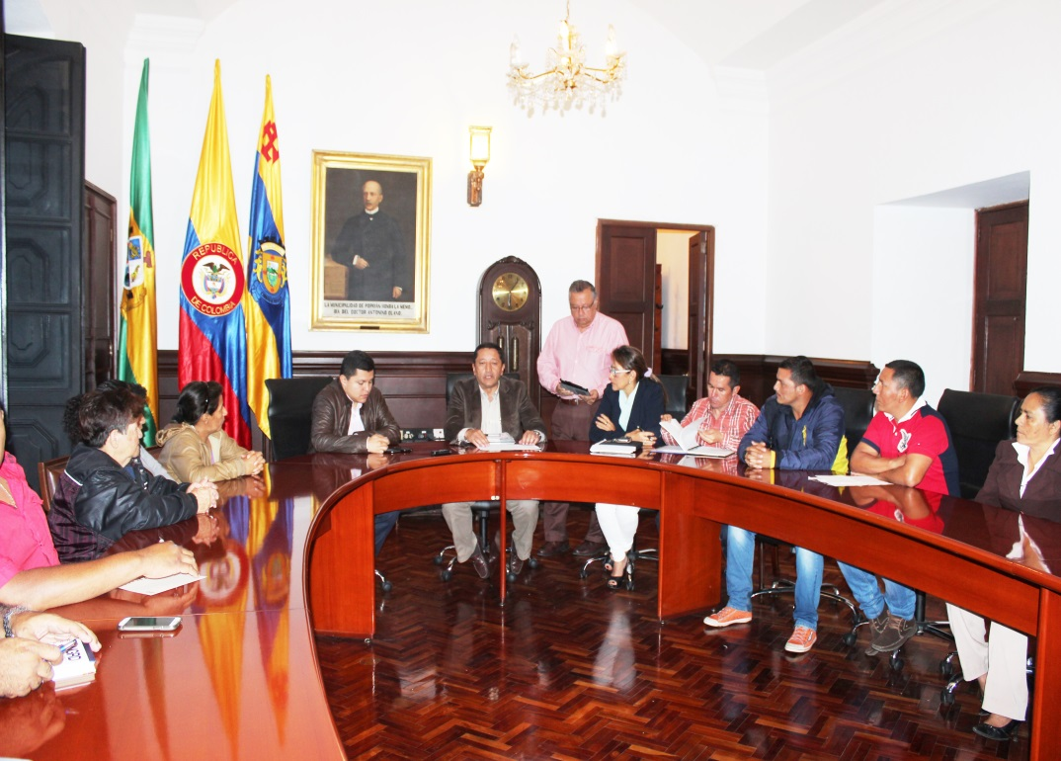“Los niños, las niñas, los adolescentes hay que tenerlos en cuenta y más cuando hay problemas de drogadicción, pandillas como ellos mismos lo manifiestan.

Siempre se tocan temas de cemento y ladrillo, pero uno de los líderes manifiesta su interés en aspectos de recreación, cultura a través de la Secretaría de Cultura y Deporte, un trabajo con las escuelas deportivas, capacitación en danzas, bailes y eso lo seguiremos integrando a la comunidad” expresó el Alcalde Francisco Fuentes Meneses.

Rafael Cortés, presidente de la junta de Acción Comunal dijo que uno de los problemas más delicados es la afectación por la creciente de los ríos Molino y Ejido y que la Administración Municipal a través de la oficina de Atención de Riesgos, adelanta un estudio que llevará a la construcción de muros o aluviones, con la colaboración de la comunidad propietaria de las casas, quienes deben ceder unos metros de su patios para poder realizar las obras.

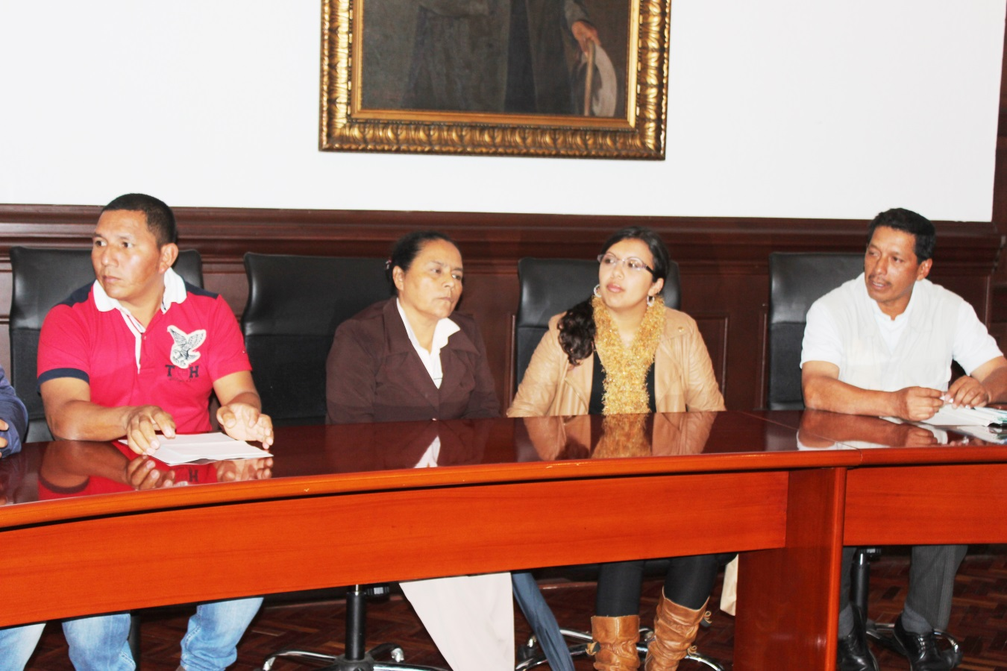

El barrio Junín fue fundado en el año de 1961 y viven 183 familias, donde la fundación Río Las Piedras trabaja en capacitaciones para mitigar el manejo de las basuras y otros elementos de contaminación.

**Alcalde celebra confirmación del Vicepresidente de doble calzada Popayán-Santander de Quilichao**

El vicepresidente de la república, Germán Vargas Lleras a su pasó por la ciudad de Popayán, ratificó al Alcalde, Francisco Fuentes Meneses y al gobernador, Temístocles Ortega Narváez que la construcción de la doble calzada entre Popayán y Santander de Quilichao será una realidad.

Explicó el mandatario payanés que es una vía que no solo la reclama Popayán, sino que es de carácter internacional que sirve a todo el suroccidente del país.

“Igualmente anunció el vicepresidente, Vargas Lleras que dentro de la concesión para la construcción en la vía Timbío-El estanquillo, hacia el sector del Valle del Patía, se le va agregar la construcción de la doble calzada de la Variante que pasa por la ciudad, esto garantiza que la ciudad tenga una vía confortable, amplia para el desarrollo urbanístico que hoy busca Popayán, de modo que debo palabras de agradecimiento al Gobierno Nacional, porque eso significa un mejor impulso y desarrollo para nuestra región” concluyó el Alcalde Fuentes Meneses.